ПОРТФОЛИО ПРЕПОДАВАТЕЛЯ
Раимкулов Гуламжан Саттаркулович
- Основные сведения
Дата рождения | 08-09-1989г. | 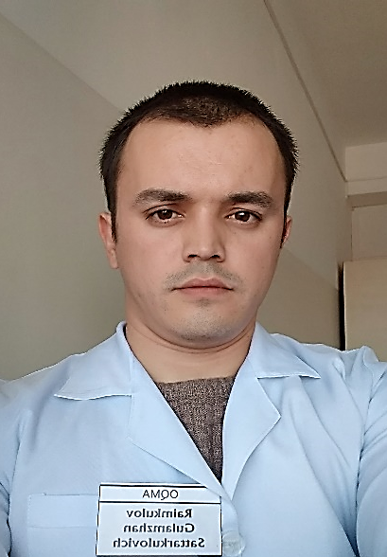
Должность | преподаватель кафедры  «Педиатрия и детской хирургии ».
Ученая степень
Ученое звание

- Образование

№  п/п | Год окончания | Официальное название  учебного заведения | Специальность/  направление | Квалификация
2.1 | 2018г. | ЮКМА | Педиатрическое дело. | Врач педиатр.

- Опыт научно-педагогической работы

№ п/п | Период работы (годы) | Официальное название организации, структурное подразделение | Должность

- Преподаваемые дисциплины

Наименование
Детские болезни

- Методическая работа
(за последние 3 года)
№  п/п | Наименование | Результат
5.1 | Рабочие программы учебных дисциплин | Ежегодно разрабатываются, актуализируются и представляются для утверждения поУМВР, по  преподаваемым дисциплинам.
5.2 | Программы практик
5.3 | Подготовка учебников,  учебных пособий, учебно- методических пособий | Для студентов колледжа по календарно тематическому плану
5.4 | Подготовка практикумов, рабочих тетрадей, сборников  задач
5.5 | Подготовка справочной  литературы
5.6 | Разработка наглядных пособий | Разработка слайдов:  « Презентатции по темам»
5.7 | Разработка интерактивных форм | По реализуемым дисциплинам по  детским болезням отражены интерактивные формы проведения учебных занятий: круглые столы, дискуссии, разбор  ситуационных заданий, деловые игры

- Диссертации

№  п/п | Название (ученая степень, специальность, тема) | Место, год защиты
6.1 | - | -

- Область научных интересов

Ключевые слова, характеризующие область научных интересов
трудовое правоотношение, трудовой договор, условия труда, факторы трудовой сферы,
работник, организация, профсоюзы
- Научно-исследовательская деятельность
(за последние 3 года)
Научные проекты
№ п/п | Название проекта, гранта, контракта | Год | Статусу частника  проекта
8.1 | - | - | -

Публикационная активность
№  п/п |  |  |  |  | Наименование, место  издания |  |  |  |  | Год | Печ.  лист
8.5 |  | Монографии:  - в изданиях, индексируемых российским индексом научного цитирования с аффилиацией с Академией  - с грифомфилиала, Академии |  |  | - |  |  |  |  | - | -
8.6 |  | Публикации в изданиях,  индексируемых Webofscience или Scopus с аффилиацией Академии |  |  | - |  |  |  |  | - | -
8.7 |  | Публикации в изданиях, включенных в перечень ВАК Минобрнауки России) с аффилиацией Академии |  |  | - |  |  |  |  | - | -
8.8 |  | Публикации в изданиях, индексируемых Российским индексом научного цитирования с аффилиацией Академии |  |  | - |  |  |  |  | - | -
8.9 |  | Публикации в других изданиях |  |  | ОҢТҮСТІК ҚАЗАҚСТАН МЕМЛЕКЕТТІК ФАРМАЦЕВТИКА АКАДЕМИЯСЫ Хабаршы №4(81)-2017ж., ТОМ I  Raimkulov G.S.  Doctoral resident-student, Department of Pediatrics and Pediatric Surgery, South Kazakhstan State Pharmaceutical Academy, Shymkent, Kazakhstan, medisina@inbox.ru  Kemelbekov K.S.  Scientific director, PhD doctoral, assistant Department of Pediatrics and Pediatric Surgery, South Kazakhstan State Pharmaceutical Academy, Shymkent ,Kazakhstan,  kanat-270184@mail.ru  Kuandykova A.K., ²Tuktibaeva S.A.  A.Yasavi International Kazakh-Turkish University,Turkestan, Kazakhstan  ACTUAL PROBLEMS OF CONGENITAL HEART DISEASES IN CHILDREN  (REVIEW OF LITERATURE)
Участие в научно-исследовательской и (или) творческой работе обучающихся
№  п/п | Наименование |  | Название работ,  автор |  |  | Место, время  проведения |  | Результат
8.10 | Руководство работами, представленными обучающимися:  - намеждународные и (или) все российские  конкурсы, конференции;  - другие конференции  - круглые столы, заседания  дискуссионного клуба
8.11 | Руководство студенческими научными кружками |  | - |  |  | - |  | -
Публичное представление результатов научно-исследовательской деятельности
№  п/п | Наименование |  |  | Место |  |  | Год |  | Результат
8.12 | Участие в международных конгрессах, симпозиумах, конференциях с докладом
8.13 | «Мир науки и молодежь: Новые пути и развития»  «Инновационные достижения в современной фармации и медицине»
8.14 | Выступления с докладом на заседаниях научного сообщества дискуссионного клуба, круглых столов, проблемных семинарах

- Повышение квалификации
(за последние 3 года)
№ п/п | Год прохождения | Название программы и объем программы в часах | Официальное название организации

- Награды, грамоты, благодарности
№ п/п | Название | Наименование организации выдавшей награду, грамоту, благодарность | Год  присвоения

